Konkurs fotograficzny

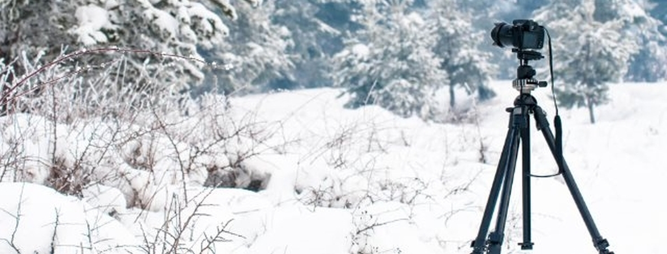
Regulamin Szkolnego konkursu Fotograficznego
„Nasza szkoła w barwach zimy”
Cele konkursu:
- rozbudzanie zainteresowań przyrodniczych i fotograficznych,
- promocja szkoły
- wdrażanie do podejmowania inicjatywy i udziału w różnych konkursach
Organizator:
Samorząd Uczniowski
Warunki uczestnictwa:
W konkursie mogą wziąć udział wszyscy uczniowie naszej szkoły. Warunkiem przystąpienia do konkursu jest utrwalenie na fotografii obiektu szkoły na tle przyrody i zimowej aury.
Zasady konkursu:
Przekazanie do dnia 30 stycznia 2022 roku na wybranym nośniku (najlepiej pendrive) 3 fotografii do opiekuna SU pani lub Magdaleny Okunowskiej lub Małgorzaty Prośniewskiej. Spośród uczestników konkursu jury wyłoni najciekawsze i najbardziej zgodne z tematem fotografie. Dla wygranych przewidziane nagrody.
Zapraszamy do udziału!

